○起業・立地奨励補助金交付要綱

平成18年３月６日

告示第85号

改正　平成21年３月24日告示第66号

平成23年３月29日告示第30号

平成25年２月１日告示第７号

令和４年３月28日告示第35号

起業・立地奨励補助金交付要綱を次のように定め、平成18年３月６日から施行する。なお、この告示の施行の日の前日までに、合併前の起業・立地奨励補助金交付要綱（平成15年久慈市告示第115号）の規定によりなされた手続その他の行為は、この告示の相当規定によりなされた手続その他の行為とみなす。

（目的）

第１　起業及び企業の立地を奨励し、もって地域産業の振興及び雇用の拡大を図るため、本市に工場又は特定事業所（以下「工場等」という。）を新設し、又は増設する場合に土地又は建物（以下「施設」という。）の賃貸借に要する経費に対し、予算の範囲内で、補助金交付規則（平成18年久慈市規則第53号。以下「規則」という。）及びこの告示により補助金を交付する。

（定義）

第２　この告示において、次の各号に掲げる用語の意義は、当該各号に定めるところによる。

(１)　工場　日本標準産業分類に掲げる製造業に属する事務所をいう。

(２)　特定事業所　日本標準産業分類に掲げるソフトウェア業及び自然科学研究所に属する事業所又はコールセンターをいう。

(３)　新設　市内に新たに工場等を設置することをいう。

(４)　増設　市内に既存の工場等を有する者が、その工場等を拡張することをいう。

(５)　新規常用雇用者　雇用期間の定めがなく新たに雇用される者であって、雇用保険法（昭和49年法律第116号）の被保険者であるものをいう。

（補助金の交付対象及び補助額）

第３　第１に規定する経費は、補助対象者が施設の所有者との間で締結する賃貸借契約書で定める賃借料（敷金、権利金その他これに類する経費を除く。）とし、これに対する補助額は、当該経費の２分の１に相当する額以内の額とする。ただし、賃借料１月当たりの限度額は次のとおりとする。

|  |  |
| --- | --- |
| 新規常用雇用者数 | 限度額 |
|  | 円 |
| ５人未満 | 50,000 |
| ５人以上10人未満 | 100,000 |
| 10人以上20人未満 | 200,000 |
| 20人以上30人未満 | 300,000 |
| 30人以上40人未満 | 400,000 |
| 40人以上 | 500,000 |

２　補助金の交付期間は、原則として補助金の交付を受けた日の属する月から24月を限度とする。ただし、市長が工場等の設置による効果が特に大きいと認める場合は、36月を限度とすることができる。

（補助金の交付の対象者）

第４　補助金の交付の対象となる者は、次の各号のいずれにも該当する者とする。

(１)　本市に工場等を新設又は増設をするための施設について施設の所有者と賃貸借契約を締結しているものであること。

(２)　工場等の新規常用雇用者の数が２人以上であること。

(３)　工場等の設置に関し必要な手続がとられていること。

（補助金の交付の条件）

第５　市長は、補助金の交付の決定を受けた者が補助事業の終了した日の属する月の翌月から補助金の交付期間（この告示により交付を受けた補助金の交付期間の全てをいう。）に相当する期間が終了する日までにおいて、市外に転出し、又は営業を取りやめた場合は、補助金の交付を取り消すとともに、既に交付した補助金を返還させることができる。ただし、市長が特に認める場合においては、この限りでない。

（申請の取下期日）

第６　規則第８条第１項に規定する申請の取下期日は、補助金の交付の決定の通知を受領した日から起算して15日以内とする。

（提出書類及び提出期日）

第７　規則により定める書類及びこれに添付する書類並びに提出期日は、別表のとおりとする。

改正文（平成21年３月24日告示第66号）抄

平成21年４月１日から施行する。

改正文（平成23年３月29日告示第30号）抄

平成23年４月１日から施行する。

改正文（令和４年３月28日告示第35号）抄

令和４年３月28日から施行する。

別表（第７関係）

|  |  |  |  |  |
| --- | --- | --- | --- | --- |
| 条項 | 提出書類及び添付書類 | 様式 | 提出部数 | 提出期日 |
| 規則第４条の規定による書類 | 起業・立地奨励補助金交付申請書 | 第１号 | １部 | 別に定める。 |
| １　事業計画書 | 第２号 | １部 |
| ２　工場等施設賃貸借契約書の写し |  | １部 |
| ３　新規常用雇用者の雇用通知書の写し |  | １部 |
| ４　その他市長が必要と認める書類 |  |  |
| 規則第６条第１項第１号から第３号までの規定による書類 | 起業・立地奨励補助金変更（中止、廃止）承認申請書 | 第３号 | １部 | 別に定める。 |
| １　事業計画書 | 第２号 | １部 |
| ２　その他市長が必要と認める書類 |  |  |
| 規則第13条第１項の規定による書類 | 起業・立地奨励補助金請求書 | 第４号 | １部 | 別に定める。 |
| １　事業実績書 | 第２号 | １部 |
| ２　貸借料の領収書の写し |  | １部 |
| ３　その他市長が必要と認める書類 |  |  |

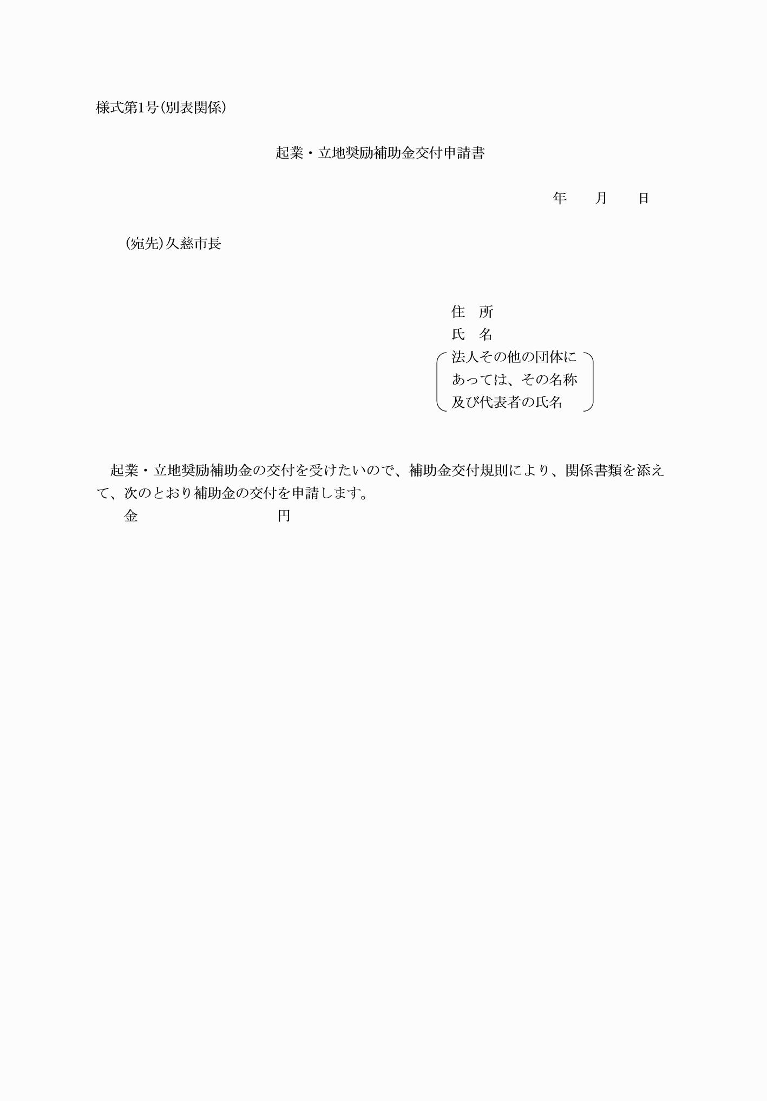

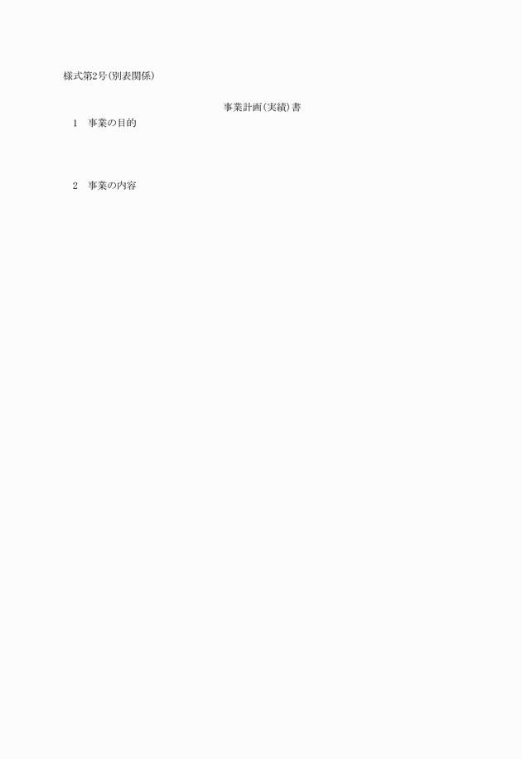

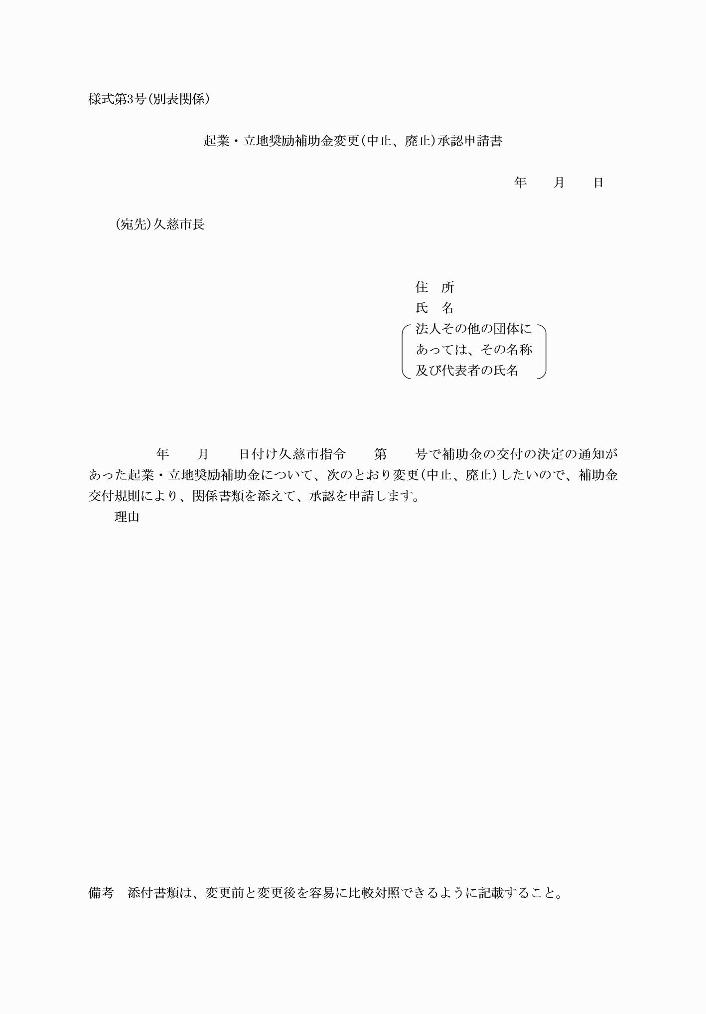

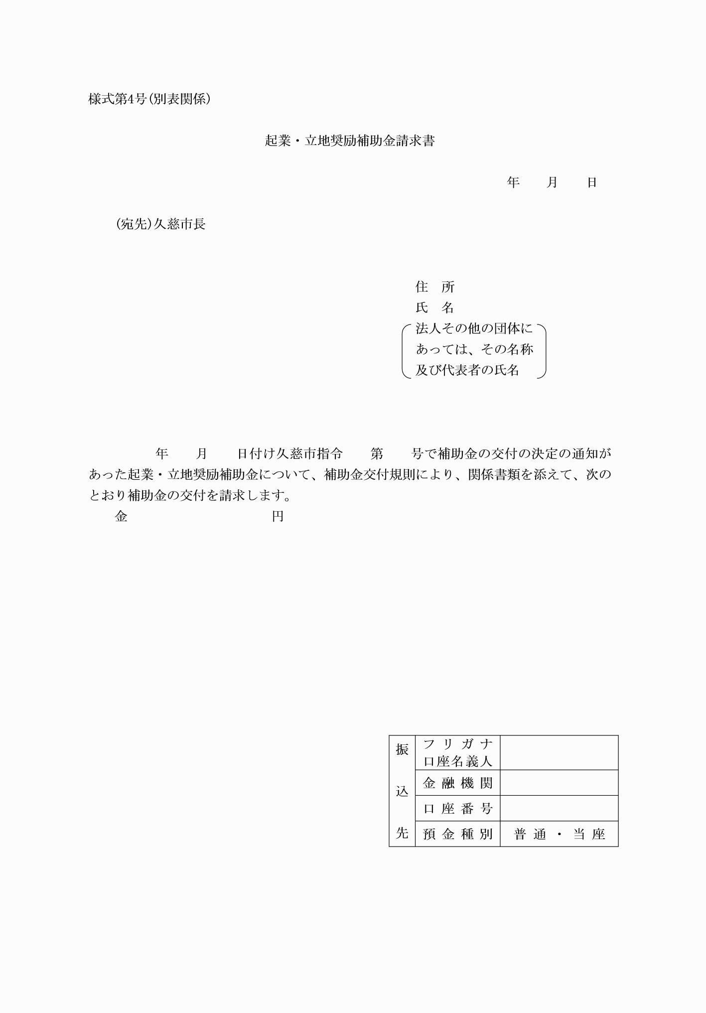

様式第１号（別表関係）

様式第２号（別表関係）

様式第３号（別表関係）

様式第４号（別表関係）